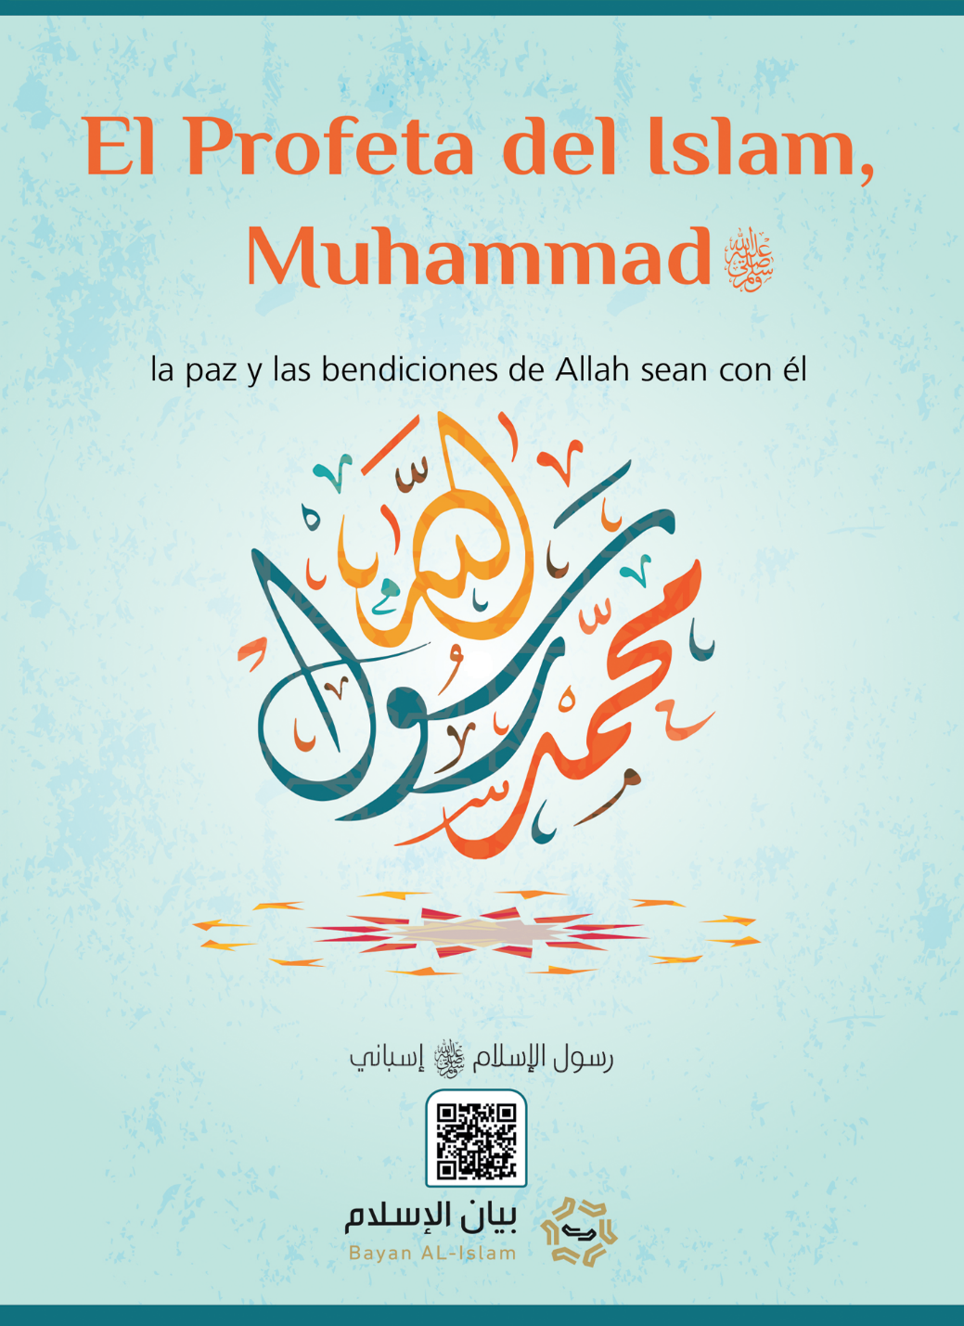
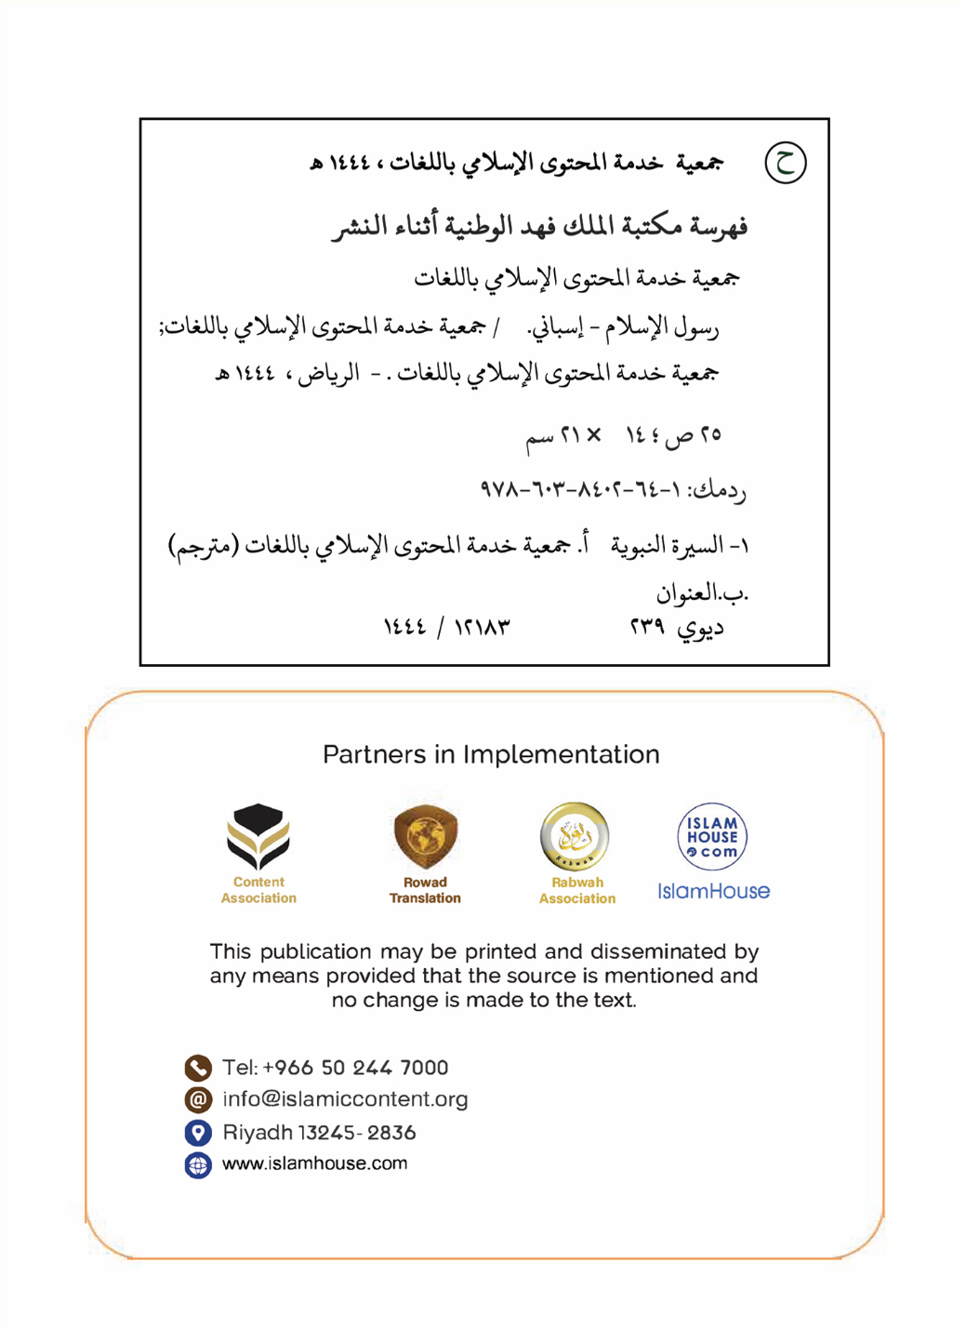

El Profeta del Islam, Muhammad, la paz y las bendiciones de Allah sean con él

Escrito por el Dr.Muhammad bin Abdullah As-Sahim
En el nombre de Allah, el Compasivo con toda la creación, el Misericordioso con los creyentes.

El Profeta del Islam, Muhammad, la paz y las bendiciones de Allah sean con él.
Una breve biografía del Profeta Muhammad, (la paz y las bendiciones de Allah sean con él) en la cual se expone su nombre, su descendencia, su tierra natal, su vida matrimonial, el mensaje al que convocó, las señales de su profecía, su legislación y la postura de sus enemigos.

1- Su nombre, su linaje y el pueblo en el que nació y se crió.
El mensajero del Islam es Muhammad, hijo de Abdullah, quien era hijo de Abdul-Muttalib; y Abdul-Muttalib fue hijo de Hashem, uno de los descendientes de Ismael hijo de Abraham, la paz sea con ellos. El Profeta Abraham, la paz sea con él, viajó de la región del Sham a la Meca junto con su esposa Hajar y su hijo Ismael, cuando era un bebe de cuna; y vivieron en la Meca por orden de Allah Todopoderoso. Cuando el niño creció, el profeta Abraham y su hijo Ismael, la paz sea con ellos, construyeron la Kaaba, que es la Casa Sagrada de Allah. Por consiguiente, los habitantes se multiplicaron alrededor de la Meca, convirtiéndose así en el destino de quienes adoraban a Allah, El Señor de los Mundos, pues deseaban realizar la peregrinación “Hajj”, y es así, como la gente permaneció adorando a Allah, reconociendo Su unicidad y siguiendo la religión de Abraham, la paz sea con él, durante siglos. Posteriormente, sucedió la desviación en la religión, haciendo que la situación de la Península Arábiga fuera como el resto del mundo, apareciendo un sin fin de prácticas paganas como la idolatría, el infanticidio de niñas, la opresión a las mujeres, el falso testimonio, el alcoholismo y el cometer atrocidades como apoderarse de la propiedad del huérfano y tomar de la usura, entre otras. En este lugar y bajo estas circunstancias, el mensajero del Islam, Muhammad, hijo de Abdullah, nació de entre los descendientes de Ismael, hijo de Abraham, la paz sea con ellos, en el año 571 e.c. Su padre falleció antes de su nacimiento y también su madre cuando tenía seis años; luego de esto, su tío Abu Talib lo apadrinó, pues vivía pobre y huérfano y subsistía de su trabajo manual.

2- El bendecido matrimonio con una dama noble.
Cuando el profeta Muhammad tenía veinticinco años, se casó con una de las mujeres de la Meca, Khadija hija de Khuwaylid, que Allah esté complacido con ella, tuvo con ella cuatro hijas y dos hijos, pero sus hijos varones murieron en su infancia. Trató a su esposa y a su familia con mucho cariño y amabilidad, por eso su esposa Khadija lo amaba tanto y él también la amaba a ella, de hecho no la olvidó incluso después de su muerte, durante muchos años. Él solía sacrificar ovejas para compartirlas con las amigas de Khadija, que Allah esté complacido con ella, honrando así tanto a su esposa como a sus amistades y preservando su afectividad.

3- El inicio de la Revelación.
El profeta Muhammad, que la paz y las bendiciones de Allah sean con él, tenía una gran moral desde temprana edad, e incluso en su pueblo lo llamaban “el Veraz”, ya que solía participar con ellos en las acciones nobles y detestaba los asuntos paganos y no participaba en ellos.
Cuando llegó a los cuarenta, fue elegido por Allah para ser un Mensajero, por lo que el Ángel de la Revelación “Yibril" o "Gabriel”, la paz sea con él, se le presentó con las primeras aleyas de la primera Sura que se reveló del Corán, tal como Allah, El Enaltecido, dice:
(اقْرَأْ بِاسْمِ رَبِّكَ الَّذِي خَلَقَ (1) خَلَقَ الْإِنسَانَ مِنْ عَلَقٍ (2) اقْرَأْ وَرَبُّكَ الْأَكْرَمُ (3) الَّذِي عَلَّمَ بِالْقَلَمِ (4) عَلَّمَ الْإِنسَانَ مَا لَمْ يَعْلَمْ (5)).
﴾(1) ¡Lee, en el nombre de tu Señor, que ha creado (2) Ha creado al Hombre de sangre coagulada! (3) ¡Lee! Tu Señor es el más generoso, (4) que ha enseñado el usodelcálamo, (5) ha enseñado al hombre lo que no sabía﴿ [Sura la Sangre Coagulada:1-5], Luego fue a ver a su esposa Khadija, que Allah esté complacido con ella, temblando de miedo, contándole así lo que le había sucedido y ella lo tranquilizó. Después, ella lo acompañó hasta donde su primo Waraqah, hijo de Nawfal, que se había convertido al cristianismo y quien había leído la Torá y el Evangelio. Khadija le dijo: "Escucha a tu sobrino". Fue cuando Waraqa le preguntó: "¡Sobrino!, ¿Qué fue lo que viste?". Entonces el Mensajero de Allah, que la paz y las bendiciones de Allah sean con él, le informó lo que había visto, y Waraqa le contestó: "Ese es el Namus (el ángel de revelación que desciende con la revelación divina) que Allah envió a Moisés. Desearía ser joven y poder vivir hasta el tiempo en el que tu gente te expulsará". El mensajero de Allah preguntó, "¿Me expulsarán?". Waraqa respondió afirmativamente y dijo: "Cualquiera que haya venido con algo similar a lo que has traído ha sido tratado con hostilidad, y si alcanzo a vivir hasta el día en que seas expulsado, entonces te apoyaré fuertemente".
En la Meca, el Corán fue revelado a través del Ángel Gabriel, la paz sea con él, continuamente sobre el Mensajero de Allah, procedente del Señor de los Mundos, así como todos los detalles de la profecía.
Desde entonces, el profeta Muhammad siguió invitando a su pueblo al Islam, pero se opusieron y lo rechazaron, y le ofrecían riquezas y poder a cambio de que abandonara su mensaje; pero rechazó todo eso. Le llamaron tal como los pueblos anteriores llamaban a sus mensajeros: "hechicero", "mentiroso" y "calumniador". Lo presionaron, lo atacaron físicamente y persiguieron a sus seguidores. No obstante, el Mensajero permaneció en la Meca llamando a la unicidad, se dirigía a los mercados árabes de aquel entonces en el tiempo de la peregrinación, donde conocía a la gente y les invitaba al Islam sin tener ningún interés mundanal o político, sin atemorizarlos con una espada, de hecho, no tenía ni autoridad, ni era un rey. Declaró el desafío al comienzo de su misión profética de que trajeran algo similar a lo que había traído él del Sagrado Corán, y siguió desafiando a sus oponentes con ello. De hecho, aceptaron el Islam varias personas de entre sus compañeros, que Allah esté complacido con ellos. En la Meca, Allah lo honró con el gran milagro del Viaje Nocturno a Jerusalén y luego la Ascensión a los cielos, y se sabe que Allah también elevó al Profeta Elías y a Jesús, la paz sea con ambos, algo que ha sido mencionado en los libros sagrados tanto para los musulmanes como cristianos. Fue desde entonces que el profeta Muhammad, recibió en los cielos la orden de Allah sobre la oración; donde se indica que los musulmanes deben rezar cinco veces al día. De la misma forma, en la Meca fue el milagro de la división de la luna, que incluso lo llegaron a ver los politeístas.
Los incrédulos de Quraish utilizaron todos los medios para repudiar al Mensajero, para conspirar aún más contra él y perturbarlo, se obstinaron reclamando más milagros, buscando la ayuda de los judíos, quienes a su vez proporcionaron más argumentos que los ayudarían a discutir con él y alejar a la gente.
Cuando persistió la persecución de los incrédulos de Quraish contra los creyentes, el Profeta -la paz y las bendiciones sean con él- les autorizó emigrar a Abisinia y les dijo: "en ese territorio hay un rey justo que no oprime a nadie", él era un rey cristiano. Cuando los inmigrantes llegaron a Abisinia, le ofrecieron al Rey Negus la religión que trajo el profeta Muhammad. Como resultado, el rey abrazó el Islam y dijo: "Esto, por Allah, es lo que Moisés, la paz sea con él, trajo, viene del mismo origen", y prohibió cualquier daño de su pueblo contra él y sus seguidores.
Hubo quienes creyeron en él, como un grupo de los que vinieron de Medina y juraron lealtad al Islam, hasta apoyarlo si se mudaba a su ciudad, que se llamaba Yathrib. Además, autorizó a los que se quedaron en la Meca emigrar a Medina. Luego emigraron y el Islam se extendió en Medina, hasta que no hubo ningún hogar que no le hubiera llegado el mensaje del Islam.
Después de que el Profeta, que la paz y las bendiciones de Allah sean con él, permaneciera trece años en la Meca invitando a la unicidad, Allah le permitió emigrar a Medina. De modo que emigró y continuó con el llamado al Islam, y es así como las leyes del Islam se fueron revelando paulatinamente, y fue cuando comenzó a enviar a sus compañeros hacia los jefes de las tribus y reyes para invitarlos al Islam. Entre a los que les fueron enviados fueron: el rey de los bizantinos, de los persas y el de Egipto.
En Medina ocurrió el incidente del eclipse solar, donde la gente entró en pánico, lo cual coincidió con la muerte de Ibrahim, el hijo del Profeta. Y dijo el profeta Muhammad- la paz y bendiciones sean con él-: “Ciertamente, los eclipses solares y lunares no ocurren por la muerte ni por el nacimiento de alguien, pero están entre los signos de Allah, con los que Allah atemoriza a Sus siervos”, Si el Profeta, que la paz y las bendiciones de Allah sean con él, hubiese sido un mentiroso se apresuraría a asustar a la gente por la situación que le sucedió y diría que el sol eclipsó por la muerte de su hijo, pero entonces, ¿Qué pasaría con las personas que le desmintieran?
Así que, al mensajero Muhammad- paz y bendiciones sean con él- su Señor lo embelleció con una moral perfecta y lo describió diciendo: “Ciertamente, posees un carácter eminente” (Sura el Cálamo:4), El Profeta, la paz y las bendiciones de Allah sean con él, se caracterizó por poseer todos los buenos modales, tales como la veracidad, la sinceridad, la valentía, la justicia, la generosidad y la leal hasta con los opositores. Él amaba dar caridad a los pobres, a las viudas y los necesitados, siempre preocupado por guiarlos; se distinguía por su modestia y era compasivo con ellos; e incluso, cuando vino un hombre desconocido a buscar al Mensajero, le preguntó a sus compañeros, que Allah esté complacido con ellos, mientras el Profeta se encontraba entre ellos porque no lo reconocía, y dijo: "¿Cuál de ustedes, es Muhammad?"
Su vida fue un signo de perfección y nobleza en su trato con todos: con el enemigo y el amigo, con el cercano y el lejano, con el joven y el anciano, con el hombre y la mujer, con los animales y las aves.
Cuando Allah completó Su religión y el Mensajero alcanzó a dar el mensaje del Islam, el Profeta murió a la edad de sesenta y tres años, de los cuales cuarenta años fueron antes de la profecía y vivió veintitrés años como Profeta y Mensajero. Fue enterrado en la ciudad de Medina, no dejó riqueza ni herencia, excepto una mula blanca que solía montar y una tierra que hizo como una caridad para los viajeros.
Una gran cantidad de gente profesó el Islam, le creyeron y le siguieron. Los compañeros que asistieron a la peregrinación de despedida con él, fueron más de cien mil, la cual fue casi tres meses antes de su muerte, tal vez este fue uno de los secretos para preservar su religión y difundirla. Sus compañeros, a quienes formó sobre los valores y principios del Islam, estaban entre los mejores compañeros en la justicia, ascetismo, devoción y lealtad; sacrificándose y haciendo lo mejor para esta gran religión en la que creían.
Los mejores de sus compañeros, que Allah esté complacido con todos ellos, en fe, conocimiento, obras, sinceridad, caridad, dedicación, valentía y generosidad, son Abu Bakr Al-Siddiq, Omar bin Al-Khattab, Othman bin Affan y Ali bin Abi Talib, ellos fueron de los primeros en creer en él y en su veracidad, y fueron los califas después de él. Fueron los que llevaron el estandarte de la religión y no tenían ninguna de las características de la profecía, ni les especificó nada diferente al resto de sus compañeros, que Allah esté complacido con ellos.
Allah preservó el libro que le reveló y su sunnah, es decir, tradición; que es su biografía, sus palabras y sus acciones en el idioma en el que hablaba, por lo que no se conservó ninguna biografía a lo largo de la historia tal como se ha conservado su biografía; así se conservó cómo solía dormir, comer, beber y reír. ¿Cómo trataba a su familia dentro de su casa? Todas sus situaciones se han conservado y registrado en su biografía; es un Mensajero humano que no tiene características de deidad y no tiene ningún beneficio o daño para sí mismo.

4- Su mensaje
Allah envió a Muhammad, que la paz y las bendiciones de Allah sean con él, después de que el politeísmo, la incredulidad y la ignorancia se extendieran por toda la tierra, y no hubiera nadie en la faz de la tierra que adorara a Allah sin asociar nada con él, excepto algunas personas de la Gente del Libro (aquellos que creían en el Torá original y el Evangelio original). En ese entonces Allah envió a Su mensajero Muhammad, el último de los profetas y mensajeros, con la guía y la religión de la verdad a todas las creaciones, para elevarlo sobre todas las religiones y sacar a la gente de las tinieblas de la idolatría, la incredulidad y de la ignorancia a la luz del monoteísmo y la fe. Su mensaje se complementa con los mensajes de los Profetas anteriores, que la paz y las bendiciones de Allah sean con ellos.
Invitó a todo lo que invitaron los profetas y los mensajeros, tal como lo hizo Noé, Abraham, Moisés, Salomón, David, y Jesús (la paz sea con todos ellos), de creer que el Señor es Allah, el Creador, el Sustentador, el Vivificador, el que da la vida y la muerte, el Poseedor del Reino, quien dispone de los asuntos, el Bondadoso y el Misericordioso. Y que Allah es el Creador de todo lo que hay en el universo, tanto de lo que vemos, como también de lo que no vemos. Y todo es una creación, excepto Allah.
También invitó a la adoración de un solo Dios y a abandonar así la adoración a los demás. Clarificó que Allah es Único, que no tiene copartícipes en Su adoración, en Su reino, en Su creación o en lo que dispone. Y mostró que Allah no engendró, ni ha sido engendrado, que no tiene par o semejante a Él, que no se transforma, ni se encarna en ninguno de Su creación.
Invitó a creer en los Libros Divinos, como los pergaminos de Abraham y Moisés (la paz sea con ellos), la Torá, los Salmos y el Evangelio; al igual que creer en todos los Mensajeros (la paz sea con ellos), y consideró que quien negara a uno de los Profetas es como si los negara a todos ellos.
Llevó las buenas noticias de que la misericordia de Allah abarca a toda la humanidad y que Allah cuida de todos, y es el Señor de la misericordia; únicamente es Allah Quien nos juzga el Día del Juicio Final, cuando todos resuciten de sus tumbas; Él es quien recompensa a los creyentes por sus buenas obras. Una buena obra será multiplicada por diez, mientras que una mala acción será retribuida por una igual, y obtendrán la felicidad eterna en el Más Allá. En cambio, quien no crea y obre mal, obtendrá lo que merezca en esta vida y en la otra.
Y el profeta Muhammad -paz y bendiciones sean con él- en su mensaje, no glorificó a su tribu, su país o a su personaje honorable; incluso los nombres de los profetas Noé, Abraham, Moisés, y Jesús -la paz sea con ellos-, han sido mencionados en el noble Corán más que su propio nombre, y los nombres de sus esposas o de su madre tampoco han sido mencionados en el Noble Corán, mientras que el nombre de la madre de Moisés ha sido mencionado varias veces, como también se mencionó el nombre de María, la paz sea con ella, treinta y cinco veces.
El profeta Muhammad es inocente de todo lo que contradiga la legislación Islámica, la razón y el instinto y todo lo que rechace los principios; porque los Profetas -la paz sea con ellos- son infalibles en lo que transmiten de Allah, y porque son los responsables de transmitir los mandamientos de Allah a Sus siervos. Los Profetas no tienen ninguna característica de deidad o divinidad, sino que son seres humanos como cualquier otro ser humano, mediante los que Allah revela Sus mensajes.
Una de las mayores evidencias de la veracidad del mensaje revelado al profeta Muhammad y que muestra que se trata de una revelación divina es que no ha sido cambiada desde su revelación hasta hoy en día y la siguen más de mil millones de musulmanes, aplican Sus mandatos legítimos como: la oración, la el zakat, el ayuno y la peregrinación, entre otros; sin haber tenido cambios, modificaciones, ni falsificaciones.

5- Los signos de su profecía y sus fuentes
Allah da a los Profetas signos que comprueben sus profecías, y los apoya con argumentos y pruebas que comprueban la veracidad del mensaje. Allah dio a cada Profeta las pruebas suficientes para que las personas creyeran en ellos. Entre los milagros más grandes que se les concedió a los Profetas, están los milagros del profeta Muhammad -paz y bendiciones sean con él- Allah le reveló el Sagrado Corán, y es un milagro viviente que permanecerá hasta el Día del Juicio Final. Allah también le ayudó con otros grandes milagros, entre ellos:
El viaje Nocturno, la partición de la luna y la lluvia que varias veces el profeta Muhammad pedía a Allah después de una sequía.
La multiplicación y la abundancia de la comida y del agua para satisfacer a muchas personas y que así pudieran comer y beber a partir de una pequeña cantidad.
Y también informándole sobre las cosas ocultas que sucedieron anteriormente, como las historias de los Profetas -paz sea con ellos- con sus pueblos y la historia de la Gente de la Caverna.
Al igual que informarle sobre las cosas ocultas que pasarán en el futuro, como el fuego que saldrá de la tierra del Jiyaz, y que va a ser visto por quien esté en la tierra del Sham, y la rivalidad entre la gente por competir en hacer los edificios más altos.
La suficiencia de Allah y Su protección divina para el Profeta ante los daños de la gente.
El cumplimiento de sus promesas hacia sus compañeros, como la promesa de: Que los musulmanes conquistarán las tierras persas y romanas, y usarán sus tesoros para la causa de Allah.
Que Allah les apoyará con los ángeles.
Y los profetas como Moisés, David, Salomón y Jesús, entre otros profetas de la gente del Libro -la paz sea con ellos- anunciaron la profecía de Muhammad -paz y bendiciones sean con él-.
Y con las pruebas intelectuales y los ejemplos mencionados en los que creen las mentes sanas.
Estas pruebas han sido mencionadas en el Sagrado Corán y la Sunnah (tradiciones del profeta Muhammad, la paz sea con él), y son innumerables, quien quiera informarse más sobre sus milagros puede leer el Sagrado Corán y los libros de la sunnah y de la biografía profética, ya que ahí se encuentra la verdad total y absoluta.
Si estas pruebas no hubieran ocurrido, ésta hubiera sido una gran oportunidad para sus enemigos de entre los judíos, cristianos y para los incrédulos, para negar su honestidad y advertir a los demás en contra de él.
Sin embargo, el Sagrado Corán es el libro que Allah reveló al profeta Muhammad- paz y bendiciones sean con él-, es la palabra del Señor de toda la creación. Allah desafió a los seres humanos y a los Genios para que trajeran algo semejante a una sura del Sagrado Corán, y el reto continúa hasta el día de hoy. En efecto, el Sagrado Corán nos responde a muchas preguntas importantes que han desconcertado a millones de personas. El Noble Corán está conservado hasta la actualidad en su forma original en idioma árabe, ya que fue el idioma en la que fue revelado, no se le ha quitado ni una letra, y está impreso para que la gente lo lea. De hecho, el Corán es un milagro viviente y es el libro más grandioso a través de la historia. Es un libro que merece ser leído, o leída la traducción de sus significados; y quien no lo conozca y no crea en él seguramente perderá todo lo bueno. Así como la Sunnah del Profeta Muhammad -paz y bendiciones sean con él- donde su conducta y biografía se conservan y se transmiten a través de una serie de narradores confiables; por lo tanto, su sunnah está disponible en idioma árabe, que es el idioma en el que habló el Profeta, como si viviera entre nosotros, y es traducido a muchos otros idiomas. El Noble Corán y la sunnah del Profeta son la única fuente de veredictos y de legislaciones en Islam.

6- La Sharia (legislación) establecida por el profeta Muhammad -paz y bendiciones sean con él-
La legislación con la cual vino el profeta Muhammad -paz y bendiciones sean con él- es la Legislación Islámica, y es la conclusión de las leyes y los mensajes divinos, siendo similar en su origen a las leyes de los profetas anteriores, aunque sus modalidades son diferentes.
Es la legislación de la perfección y es válida para todo tiempo y lugar, contiene la bondad para la gente en la vida mundanal y en la otra vida, e incluye todos los actos de adoración que deben realizar los siervos de Allah, Señor de los mundos, tales como la oración y la zakat (caridad obligatoria); y explica los tratos financieros, económicos, sociales, políticos, el trato durante las guerras y asuntos ambientales, además trata las situaciones permitidas y prohibidas, entre otros asuntos necesarios de la gente tanto para su vida mundanal como para la otra vida.
Esta legislación protege la creencia de las personas, sus vidas, su honor, sus riquezas, sus mentes y sus descendencias; también contiene todo lo que es virtuoso y recto, advierte contra todo vicio y maldad, invita a la dignidad humana con moderación, justicia, sinceridad, integridad, perfección, invita al amor del bien para la gente y prohibe el derramamiento de sangre, brinda la seguridad de naciones, prohibe aterrorizar a la gente y atemorizarla. El Profeta Muhammad- paz y bendiciones sean con él- estuvo en contra de la tiranía y la corrupción en todas sus formas y métodos, y en contra de la superstición, el aislamiento y el monacato.
El mensajero Muhammad- la paz y bendiciones sean con él- indicó que Allah honró a los seres humanos -hombres y mujeres- y les garantizó todos sus derechos, los hizo responsables de todas sus elecciones y acciones y los responsabilizó por cualquier acción que les pueda causar daño a sí mismos o a los demás; e hizo a los hombres y mujeres iguales en términos de fe, responsabilidad, castigo y recompensa. En esta legislación islámica se le da especial atención a la mujer como madre, esposa, hija y hermana.
También la Sharia (legislación) que trajo el profeta Muhammad- paz y bendiciones sean con él- vino para preservar el intelecto y prohibir todo lo que lo corrompa, como el beber bebidas embriagantes. El Islam es considerado una luz que ilumina el intelecto, de modo que la persona adore a su Señor con sutileza y conocimiento. La ley islámica ha elevado el estado de la razón y el intelecto y los ha convertido en objetos de responsabilidad, los ha liberado de las cadenas de la superstición y el paganismo.
La Sharia (legislación) Islámica exalta a la ciencia auténtica e insta a la investigación científica y a la reflexión, lejos de los deseos, y llama al pensamiento y la contemplación del alma y del universo, de hecho, los resultados científicos auténticos no se contradicen con lo que trajo el Mensajero -la paz y bendiciones sean con él-.
No hay discriminación en la legislación hacia un género específico, no hay preferencia por un pueblo sobre otro, sino que todos son iguales ante sus reglas. Porque todas las personas en sus orígenes son iguales, y no hay preferencia por un género sobre otro, ni de un pueblo sobre otro, excepto por la piedad, y el profeta Muhammad -la paz y bendiciones sean con él- dijo que todo recién nacido nace con un instinto natural, y ningún ser humano nace como pecador o heredero del pecado de otra persona.
En la legislación islámica, Allah prescribió el arrepentimiento, que es el regreso de una persona a su Señor y el abandono de los pecados; así el Islam borra los pecados anteriores, y el arrepentimiento elimina los pecados que le precedieron, por lo que no hay necesidad de que un ser humano confiese sus pecados a los demás, ya que en Islam la relación es entre el siervo y su Señor directamente y sin intermediarios. Por lo tanto, el Islam nos prohíbe convertir a los seres humanos en dioses o asociarles con Él en su Señorío o Divinidad.
La legislación con la cual vino el profeta Muhammad -la paz y bendiciones sean con él- concluye y abroga todas las anteriores, porque la ley islámica que Muhammad, que la paz y las bendiciones de Allah sean con él, trajo de Allah es la última de las leyes hasta el Día de la Resurrección y se dirige a toda la humanidad. Por lo tanto, sustituyó las legislaciones anteriores, al igual que antes, cada ley que descendía derogaba la anterior, y Allah -Glorificado y Exaltado sea- no acepta una ley que no sea la ley del Islam y no acepta una religión que no sea la religión del Islam, es decir, el mensaje que trajo el profeta Muhammad -la paz y bendiciones sean con él-. Quienquiera que abrace una religión que no sea el Islam no le será aceptada, y quien quiera conocer los detalles de los mandamientos de esta religión, que la busque en las fuentes y en los libros confiables que hablan del Islam.
El objetivo de la religión del Islam -como ha sido el objetivo de todos los mensajes divinos- es que la religión de la verdad debe trascender para que el hombre sea un siervo recto para Allah, Señor de los mundos, y lo libere de la esclavitud entre los hombres, la materia o hacia las supersticiones.
La ley del Islam es válida para todo momento y lugar, y no hay nada en ella que contradiga los buenos intereses del ser humano, porque es una revelación de Allah, Quien sabe lo que la gente necesita; y la gente necesita una ley verdadera en sí misma que no se contradiga y que mejore y corrija a la humanidad, en la cual ningún ser humano intervenga en ella. Más bien, que se reciba de Allah, guiando a las personas por el camino del bien y de la rectitud, y si recurren a esta legislación, sus asuntos se enderezarán y estarán a salvo de la opresión de los demás.

7- La postura de sus enemigos y sus testimonios sobre él.
No hay duda de que todo Profeta tiene enemigos que son adversarios y se interponen en el camino de su invitación y buscan desviar a la gente de creer en él. El Mensajero de Allah, Muhammad -paz y bendiciones sean con él-, tuvo muchos opositores en su vida y aún después de su muerte, y Allah le concedió la victoria sobre sus oponentes, muchos de ellos testificaron repetidamente, en el pasado y en el presente, que él era un Profeta y que vino con el mismo mensaje de los Profetas anteriores, que la paz y las bendiciones de Allah sean con ellos, y sabían que tiene la razón, pero hay varios motivos que les impiden aceptarlo y creer en él; como el amor por la autoridad, el miedo a la sociedad o a la pérdida de bienes que obtienen con su cargo y posición.
Alabado sea Allah, Señor de los Mundos.
Escrito por el Dr. Muhammad bin Abdullah As-Sahim.
Previamente Profesor de Teología en el Departamento de Estudios Islámicos.
Facultad de Educación, Universidad del Rey Saud.
Riyadh, Arabia Saudita.

Indice

Table of Contents
El Profeta del Islam, Muhammad, la paz y las bendiciones de Allah sean con él. 4
1- Su nombre, su linaje y el pueblo en el que nació y se crió. 4
2- El bendecido matrimonio con una dama noble. 6
3- El inicio de la Revelación. 7
4- Su mensaje 17
5- Los signos de su profecía y sus fuentes 21
6- La Sharia (legislación) establecida por el profeta Muhammad -paz y bendiciones sean con él- 26
7- La postura de sus enemigos y sus testimonios sobre él. 32
Indice 34

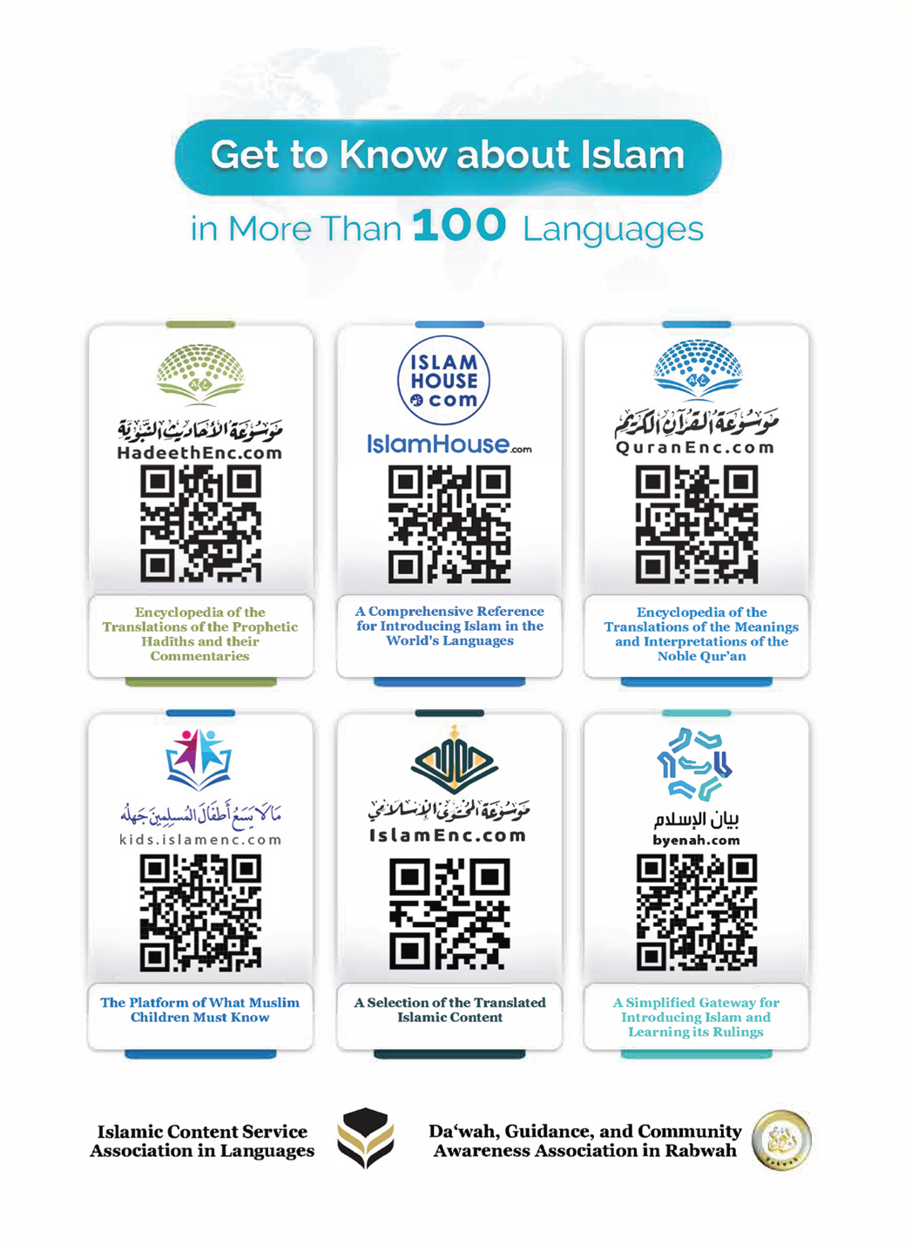
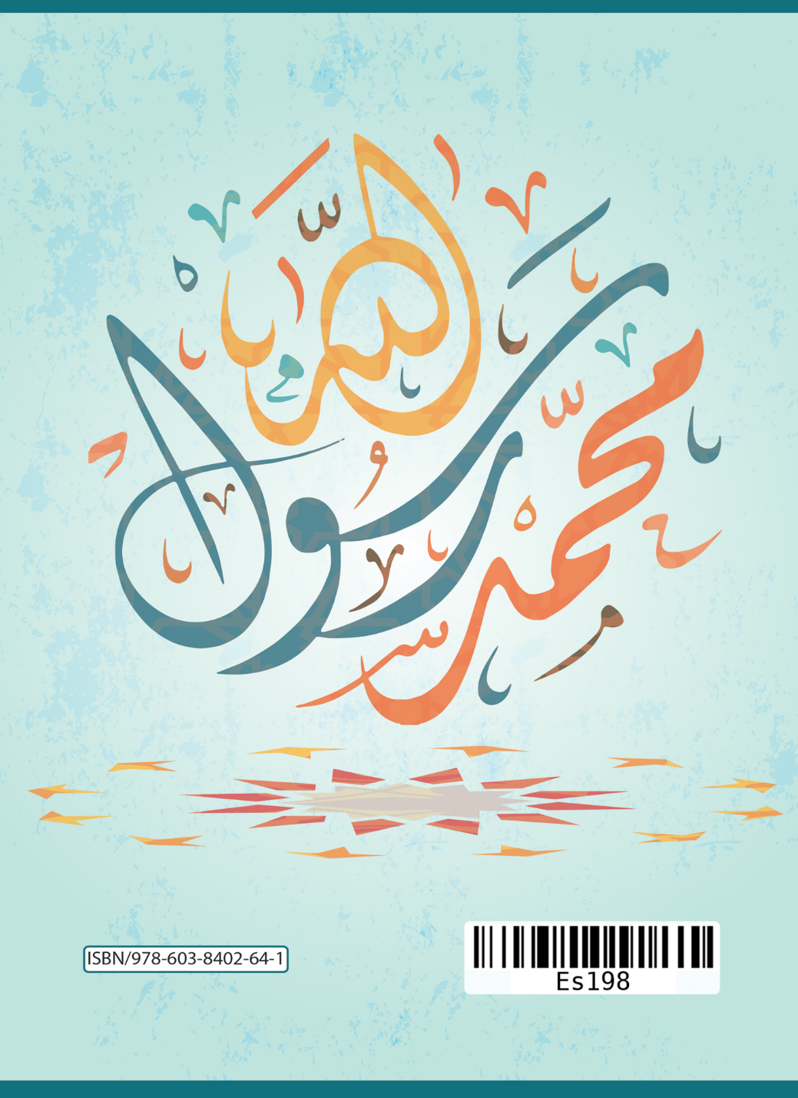

He insistido escribir las palabras "Profeta" y "Muhammad" juntas para que el lector se de cuenta de ello.
Hadiz a partir del dicho de Aisha -que Allah esté complacido con ella-, se encuentra tanto en Sahih Al Bujari (2) 1/7 como en Sahih Muslim (152) 1/139.
Sahih Muslim (901).
Sahih Al Bujari (4461) 15/6.
Tal como se menciona en la siguiente traducción de la aleya coránica: ﴿يَا أَيُّهَا النَّاسُ ضُرِبَ مَثَلٌ فَاسْتَمِعُوا لَهُ إِنَّ الَّذِينَ تَدْعُونَ مِنْ دُونِ اللَّهِ لَنْ يَخْلُقُوا ذُبَابًا وَلَوِ اجْتَمَعُوا لَهُ وَإِنْ يَسْلُبْهُمُ الذُّبَابُ شَيْئًا لَا يَسْتَنْقِذُوهُ مِنْهُ ضَعُفَ الطَّالِبُ وَالْمَطْلُوبُ﴾. ﴾¡Oh hombres! Se os expone un ejemplo, prestad atención: Por cierto que aquellos [ídolos] que invocáis en vez de Allah no podrán crear jamás ni una mosca, aunque todos se reúnan para ello; y sabed que si una mosca les quitaré algo [a los ídolos], estos no podrían impedirlo. Ciertamente, ambos son débiles﴿ (Sura Al Hayy: 73)

